Scratch for Arduino

Utilisation de la carte Arduino Uno :

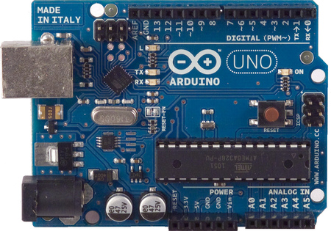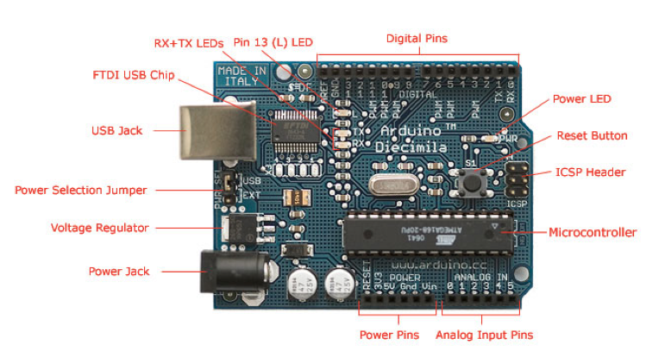

Description des entrées sorties

ENTREES : 6 entrées analogiques et 2 entrées logiques :
Entrées | Type | Valeurs
Analog0 | Analogique | 0 (0V) à 1023 (5V)
Analog1 | Analogique | 0 (0V) à 1023 (5V)
Analog2 | Analogique | 0 (0V) à 1023 (5V)
Analog3 | Analogique | 0 (0V) à 1023 (5V)
Analog4 | Analogique | 0 (0V) à 1023 (5V)
Analog5 | Analogique | 0 (0V) à 1023 (5V)
Digital2 | Logique | True or False
Digital3 | Logique | True or False

SORTIES : 3 sorties analogiques et 3 sorties logiques :
Sorties | Type | Valeurs
 | Analogique | 0 (0V) à 255 (5V)
 | Analogique | 0 (0V) à 255 (5V)
 | Analogique | 0 (0V) à 255 (5V)
Sortie Numérique [ 10, 11, 12, 13] | Logique | On or Off
 | Logique | On or Off
 | Logique | On or Off

Commandes moteur et servo moteur
Sorties | Type | Valeurs
M4, M7, M8 | Moteur à courant continu | 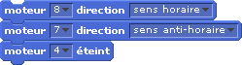
M4, M7, M8 | Servo moteur | 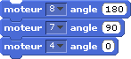  Angle pouvant varier de0 à 180°

